ESPECIFICACIONES DE CONCURSO

Como se ha mencionado en la introducción, a causa de la naturaleza imprevisible de las fuentes de energía renovables, la estabilidad del sistema eléctrico actual está estrictamente ligada a la óptima gestión de las plantas de potencia térmicas, como las plantas de gas, para paliar la variabilidad de la demanda a lo largo del día, manteniendo la continuidad del suministro en todo momento. Así, un sistema de potencia de energía térmica contribuye enormemente a estabilizar la red, asegurando el suministro eléctrico incluso en el caso de que las fuentes renovables no puedan suplir la totalidad de la carga.

Descripción de la aplicación
El software PSV-GSPP-SOF ha sido diseñado por EDIBON con el objetivo de mostrar al usuario los principios básicos de funcionamiento de las plantas de potencia de turbina de gas de ciclo Brayton, exponiendo de forma didáctica los elementos y parámetros presentes en el proceso de generación, así como las interrelaciones entre dichos parámetros mediante los modelos matemáticos integrados en el simulador.
El principio básico de las plantas de energía de turbina de gas es transformar la energía intrínseca de un combustible en la energía eléctrica que se entregará a la red. Así mismo, la aplicación ofrece diversos niveles de formación que dotarán al usuario del conocimiento y las habilidades esenciales sobre los principios fundamentales de control, operación y funcionamiento de plantas de potencia térmica, donde se realiza esta transformación energética. De esta manera se podrá llevar a cabo una configuración previa de las condiciones de operación de la planta, para posteriormente realizar el control y la gestión en base a estos parámetros.

Operatividad y modelo
Por lo que respecta a las condiciones configurables, se ha diseñado el sistema de forma que el usuario pueda seleccionar distintos tipos de combustible fósil (gas natural, queroseno, propano, butano o hidrógeno), asociándose a un poder calorífico determinado, de acuerdo a los valores manejados en plantas reales. En consecuencia, él mismo podrá definir la capacidad calorífica aportada en la cámara de combustión.
El software está diseñado para suministrar energía en base a la demanda eléctrica real, de forma que el alumno establezca la potencia eléctrica y, con ello, el régimen de trabajo de la planta. En consecuencia, se observarán variaciones en el flujo de combustible introducido en la cámara de combustión, definido a partir del modelo matemático de una turbina de gas basada en ciclo Brayton, característico de estas plantas termoeléctricas. En este modelo, la energía térmica transferida al fluido a través del combustible se establecerá de acuerdo con las temperaturas de operación, mostradas en todo momento en la pantalla principal, al alcance del usuario.
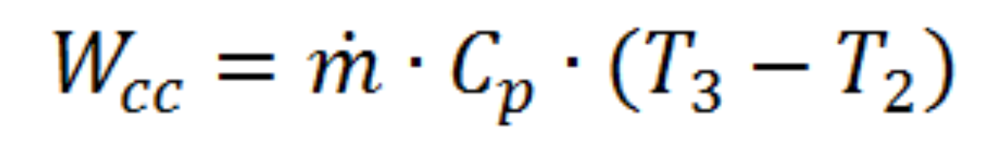

De esta forma, cuando el usuario establezca una consigna específica de potencia demandada, se provocará una apertura de la válvula de admisión proporcional a este requerimiento energético que, a su vez, facilitará un aumento de caudal de combustible a la entrada de la cámara de combustión, con el fin de aumentar la potencia calorífica transmitida (Q_global) e igualar el par resistivo, superando el trabajo requerido por el compresor.
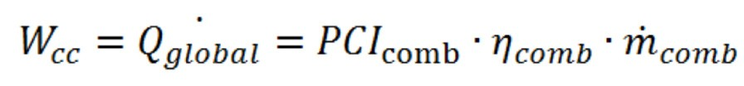

Además, se ha simulado el funcionamiento real de una combustión en la cámara, por el cual no puede producirse la combustión con un exceso de combustible, requiriendo una entrada de aire para alcanzar la relación nominal de combustible/aire.
Todos estos parámetros podrán ser analizados gracias a los indicadores dispuestos en los distintos puntos del proceso, en la pantalla principal del software, situados de forma clara en sus unidades de trabajo correspondientes. Además, el usuario podrá observar en todo momento las condiciones del fluido (aire, combustible o mezcla) en cada punto del proceso, es decir, del diclo Brayton.
La inyección de potencia a la red se realizará de forma real si se desea, operando con el hardware. Así, el software provee de las herramientas necesarias para que se lleve a cabo la sincronización del generador con la red eléctrica, permitiendo la comprensión, paso a paso, de este procedimiento, dentro del marco del software SCADA.
De esta forma, la experiencia permite al alumno comprender las condiciones necesarias para que la sincronización entre generador y red tenga éxito, gracias a la monitorización de este proceso de inyección de potencia a través de las diferentes herramientas que brinda el software. Además, el alumno podrá analizar la respuesta de la planta ante variaciones del volumen de trabajo, manteniendo la sincronización a red, observando las fluctuaciones de caudal de combustible y entrada de aire.
Igualmente, se facilitan una serie de prácticas en modo isla para que el usuario comprenda e interiorice el control automático de voltaje y frecuencia que el controlador ejerce sobre el generador; todo ello implementado en el software SCADA de la aplicación, implicando al alumno de forma que comprenda el efecto que las variaciones en la demanda producen en los parámetros eléctricos y mecánicos del generador y cómo el controlador compensa sus fluctuaciones automáticamente.
Antes de realizar la puesta en marcha, el alumno podrá determinar las condiciones del aire aspirado, además de ajustar la relación de presiones del compresor, provocando alteraciones observables en el proceso termodinámico, de forma que pueda analizar el efecto que desencadenan las distintas configuraciones en la inyección de combustible y, en definitiva, en la potencia calorífica transferida en la cámara de combustión.
Además, el usuario podrá modificar la eficiencia de las distintas máquinas y unidades que conforman el proceso, observando las variaciones en el flujo de combustible y en la eficiencia térmica general del proceso.
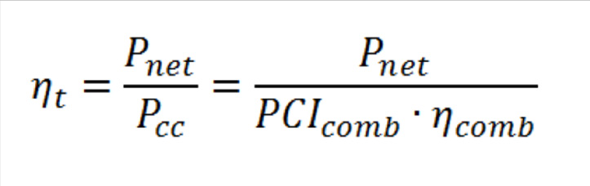

En este aspecto, el software brinda las herramientas adecuadas para que el alumno analice el impacto en el rendimiento térmico por cambiar la relación de compresión. Por ejemplo, podrá observar como a medida que la relación disminuye, la necesidad de producción de calor (cámara de combustión) aumenta, lo que lleva a una disminución de la eficiencia térmica de la planta, pues al haber un punto de ajuste fijo de energía eléctrica determinado por el usuario, la potencia de combustión necesaria para satisfacer esta demanda aumentará.
Por otro lado, el software también permite al usuario entender el funcionamiento dinámico de este tipo de plantas, permitiéndole observar la evolución del flujo de combustible y aire hasta que el sistema alcanza el régimen permanente. Así, por ejemplo, al realizar la parada de la turbina, se muestra cómo las inercias térmicas del sistema provocan un enfriamiento progresivo de los diferentes puntos del proceso, hasta que las temperaturas vuelven a las iniciales y la potencia dada en la cámara de combustión es nula.

